СКАЗКИ
о Енисейской Сибири

Составители:
Ефимова Ирина Николаевна, учитель - логопед
Дубицкая Любовь Ивановна, учитель – логопед
Шаньгина Елена Владимировна, воспитатель группы компенсирующей направленности для детей с ТНР.

Пояснительная записка

В основе создания сборника «Сказки о Енисейской Сибири» положены ценностные ориентиры по развитию патриотических чувств у старших дошкольников.
Знакомство со сказками формирует у детей представления о Красноярском крае, его социокультурных ценностях, развитие интереса к истории своего края; воспитание чувства гордости за свою малую Родину; обогащает и активизирует словарный запас; вызывает желание рассказывать и пресказывать сказки с опорой на мнемотаблицу. Дошкольники учатся понимать содержание и главную мысль произведения.

Этапы работы со сказкой:
- Чтение сказки педагогом, объяснение значений незнакомых слов.
- Закомсво с мнемотаблицей (опорными символами)
- Рассказывание сказки детьми с опорой на мнемотаблицу.
- Выражение своего мнения о прочитанной сказке.

«Добрая река – Енисей»

Жили – были дед, бабка и внучок Егорка в деревне на берегу реки Енисей.
Однажды, внучок попросил бабушку пожарить рыбу. Бабушка сказала ему:- Внучок, а рыбы – то у нас нет! Возьмите с дедом надувную лодку и плывите по Енисею и так вы наловите рыбы.
Дед и Егорка взяли лодку, удочки и поплыли на середину реки. В этот день дедушка с Егоркой наловили много рыбы: щуку, хариуса, ельца.
На ужин бабушка приготовила целую сковороду жареной рыбы.
Все были сыты и счастливы! Вечером они пошли к Енисею, поклонились и сказали «СПАСИБО»!

«Добрая река – Енисей»
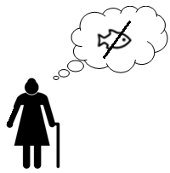
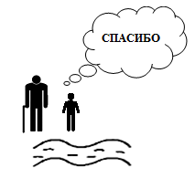

«Счастливый мост»

Жил был принц на левом берегу реки Енисей. Узнал он, что на правом берегу живет красивая принцесса. Решил он на ней жениться. Но как добраться до принцессы?
Не было в его царстве мастера, который мог бы построить мост. И отправился он в другое царство. Ехал он 5 дней.
И тут навстречу ему выскочил злодей, он тоже мечтал на ней жениться. Принц не хотел, чтоб злодей женился на принцессе. Он достал меч и стали они воевать. Принц победил злодея! И поехал дальше.
Приехал он в другое царство, нашел там мастера, который умел все делать и попросил его построить мост. Тот с радостью согласился. Через 8 дней мост был готов.
Принц купил кольцо и отправился к невесте по новому красивому мосту через реку Енисей. Принцессе понравился мост и кольцо, и она влюбилась в принца. Они поженились и жили долго и счастливо!
Так появился Коммунальный мост!

«Счастливый мост»
 | ? | 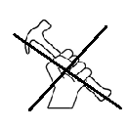  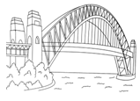
5

«Битва на Лысой горе».

Жил в Сибирской губернии молодец - Геркулес Иванович. Помогал он народу бедному, строил дома в селениях. Однажды, зашёл Геркулес в одно селение Бархатово с красивой природой, чудным народом и забавными ремёслами.
Вокруг селения горы, леса, поля пшеничные. А на той горе жило чудовище лесное, рычал он по ночам, гремел по утрам. Народ боялся его! И решил добрый молодец помочь честному народу. Надел своё лучшее снаряжение, взял мечь – кладенец и отправился на гору. А на горе той лес непроходимый, скалы острые. Преодолевая препятствия, дошёл Геркулес до логова чудовища. Увидело чудовище молодца, и завязалась битва. Сражались они не на жизнь, а на смерть! Ломались от их ударов ветки да палки, кусты да деревья. Обессилило чудовище и упало замертво.
Вернулся в село с победой молодец. Народ благодарил его, подарками одаривал. А когда посмотрели они на гору, где сражались Геркулес с чудовищем, то увидели, что гора – то «лысая». Деревья все повалены. С тех пор прозвали гору «Лысая». И по сей день в селе том есть «Лысая» гора.

«Битва на Лысой горе »

«Сказ о Такмаке»

В далекие времена жил на Руси царь Енисей. Была у него единственная любимая дочь Базаиха. Выросла дочь Енисея как прекрасный цветок.
Приехал однажды к ним в станицу знатный купец Такмак. Привез с собой сладости, украшения заморские.
Пригласил царь Енисей купца к себе во дворец. Как увидел купец Базаиху, стал просить руки её у царя. Базаиха тоже всей душой полюбила Такмака. Енисей не мог отпустить любимую дочь от себя и придумал план, как запутать Такмака. Позвал царь купца к себе и говорит: «Есть у нас за городом огромные завалы камней, нужно их перенести к реке, справишься, отдам тебе Базаиху в жены».
Каждый день с утра до темноты Такмак носил огромные камни к реке. Гора у реки становилась все больше и больше. Последний камень понес Такмак, бросил его наверх.
Вдруг посыпались камни вниз и придавили купца. Бросилась Базаиха к скале, но не смогла помочь любимому. Кинулась она в реку и утонула.
С тех пор эта скала носит название Такмак, в честь возлюбленного купца, который боролся за свою любовь и погиб. А безымянную речку рядом назвали Базаихой.

«Сказ о Такмаке»
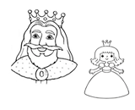 |  | 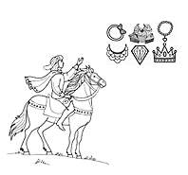 | 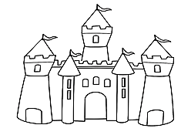
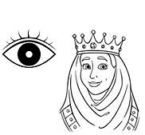 | 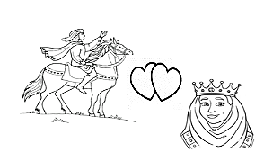 |  | 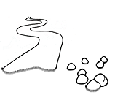
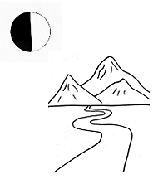 | 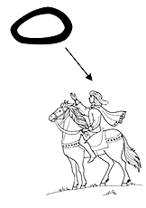 | 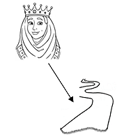 | 